Приложение
Описание местоположения границ публичного сервитута
на территории земель, государственная собственность на которые не разграничена
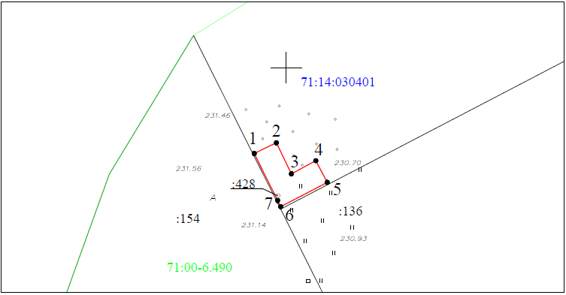
Масштаб 1:500
Ведомость координат поворотных точек
площадь 57 кв.м, @118915
Обозначение характерных точек границ | Координаты. м
Обозначение характерных точек границ | X | Y
1 | 739835.91 | 254744.76
2 | 739837.67 | 254748.39
3 | 739832.56 | 254750.84
4 | 739834.73 | 254754.85
5 | 739831.16 | 254756.73
6 | 739827.18 | 254749.10
7 | 739828.21 | 254748.59
1 | 739835.91 | 254744.76

